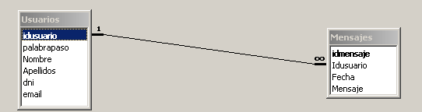
Dada esta base de datos (foro) se quiere crear una aplicación para gestionar un foro de usuarios.
- Programar el formulario principal para que al pulsar el botón Iniciar si el usuario existe y el password es correcto cargue en la lista todos los mensajes del usuario introducido.
  - Abrir conexión.
  - Declarar objeto command.
  - Configurar objeto command.
    - Establecer tipo de la consulta
    - Establecer el texto de la consulta
    - Establecer la conexión de la consulta
    - Crear parámetro IdUsuario.
    - Configurar parámetro:
      - Establecer valor del parámetro
      - Añadir parámetro a la consulta.
    - Crear parametro pwd y configurar parámetro. (idem que c4).
    - Ejecutar la consulta sobre un DataReader dr.
    - Si dr.Read = true recorrer dr y llenar lista.
    - Si no mensaje de error.
    - Cerrar conexión.
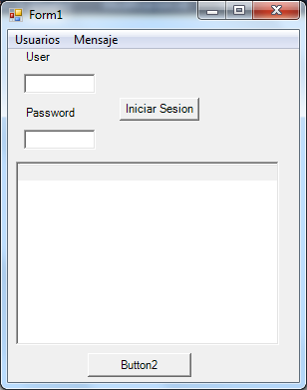
- Programar la función asociada a la opción registrarse del menú para que muestre el formulario registro. Programar el botón ALTA de este formulario para que dé de alta un nuevo usuario con los datos introducidos en dicho formulario.
  - Al Pulsar Altas
    - Abrir conexión.
    - Declarar objeto command.
    - Configurar objeto command.
      - Establecer tipo de la consulta
      - Establecer texto de la consulta.
      - establecer conexión de la consulta.
    - Crear los parámetros necesarios ( idusuario, nombre, apellido, dni y email).
      - Establecer valor de los parámetros necesarios ( idusuario, nombre, apellido, dni y email).
      - Añadir a la consulta los parámetros necesarios(( idusuario, nombre, apellido, dni y email).
    - Ejecutar consulta de inserción.
    - Cerrar conexión.
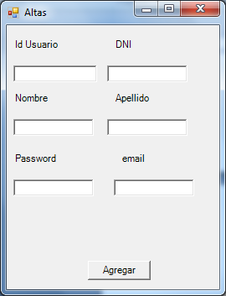
- Programar la función asociada a la opción darse de baja del menú para que muestre el formulario Baja cumplimentado con los datos del usuario actual. que elimine mediante una sentencia DELETE con parámetros el usuario actual de la base de datos. Si tiene mensajes asociados ¿Qué ocurrirá? Resolver el problema.
  - Al cargar.
    - Abrir conexión.
    - Declarar objeto command.
    - Configurar objeto command.
      - Establecer tipo de la consulta.
      - Establecer el texto de la consulta.
      - Establecer la conexión de la consulta.
    - Crear parametro id:
      - Establecer valor del parametro
      - Añadir parámetro a la consulta.
    - Ejecutar la consulta sobre un DataReader dr.
    - Si dr.Read = true mostrar datos en cajas de texto.
    - Si no mensaje de error.
    - Cerrar conexión.
  - Al pulsar Baja.
    - Abrir conexión
    - Declarar objeto command
      - Establecer tipo de consulta.
      - Establecer texto de consulta.
      - Establecer conexión.
    - Crear parámetro id
      - Establecer valor.
      - Añadir parámetro a consulta.
    - Ejecutar consulta de Borrado.
    - Cerrar conexión.
(Alternativa: intentar hacerlo utilizando el mismo objeto command).

- Programar la función asociada a la función modificar del menú para que muestre el formulario Modificar cumplimentado con los datos del usuario actual. Programar el botón MODIFICAR para que modifique mediante una UPDATE con parámetros los datos del usuario actual de la base de datos.
  - Al cargar.
    - Abrir conexión.
    - Declarar objeto command.
    - Configurar objeto command.
      - Establecer tipo de la consulta.
      - Establecer el texto de la consulta.
      - Establecer la conexión de la consulta.
    - Crear parametro id:
      - Establecer valor del parametro
      - Añadir parámetro a la consulta.
    - Ejecutar la consulta sobre un DataReader dr.
    - Si dr.Read = true mostrar datos en cajas de texto.
    - Si no mensaje de error.
    - Cerrar conexión.
  - Al Pulsar Modificación
    - Abrir conexión.
    - Declarar objeto command.
    - Configurar objeto command.
      - Establecer tipo de la consulta
      - Establecer texto de la consulta.
      - establecer conexión de la consulta.
    - Crear los parámetros necesarios ( idusuario, nombre, apellido, dni y email).
      - Establecer valor de los parámetros necesarios ( idusuario, nombre, apellido, dni y email).
      - Añadir a la consulta los parámetros necesarios(( idusuario, nombre, apellido, dni y email).
    - Ejecutar consulta de Actualización.
    - Cerrar conexión.
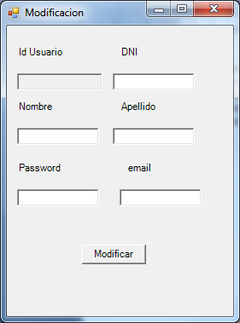
- Programar la función asociada a la opción nuevo mensaje para que muestre el formulario Mensaje Nuevo, cumplimentado con los datos del usuario así como con la fecha de hoy. Programar el botón enviar para que dé de alta un nuevo mensaje en la tabla de mensajes con los datos de dicho formulario, mediante una INSERT con parámetros. Refrescará también la lista del formulario principal.
